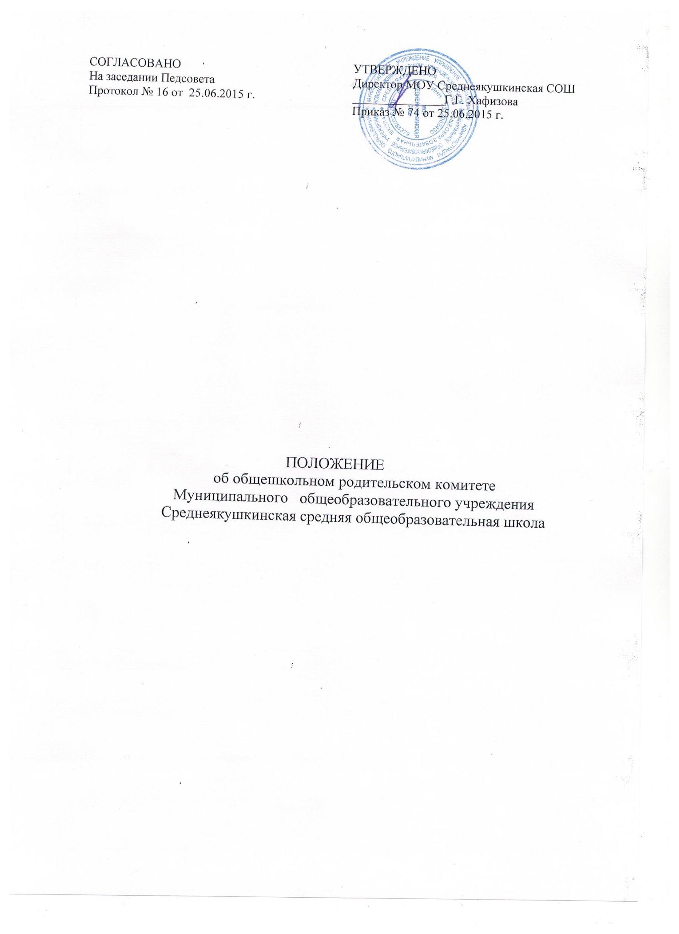

Положение об общешкольном родительском комитете
1. Общие положения
1.1. Настоящее положение регламентирует деятельность общешкольного родительского комитета, являющегося органом общественного управления.
1.2 Положение о Родительском комитете школы приминается на общешкольном
родительском собрании или на заседании Родительского комитета, утверждается и вводится в действие приказом директора школы. Изменение и дополнения в настоящее Положение вносятся в таком же порядке.
1.3Общешкольный родительский комитет ( далее по тексту – КОМИТЕТ) возглавляет председатель, избираемый простым большинством присутствующих на заседании комитета. Комитет подчиняется и подотчетен общешкольному родительскому собранию. Срок полномочий комитета – 1 год.
1.4.Настоящее Положение составлено на основе Закона «Об образовании в Российской Федерации», № 273 – ФЗ, 29.12.12., Конвенции ООН о правах ребенка, Устава школы и других нормативных правовых документов по вопросам образования.
1.5.Решения комитета являются рекомендательными для участников образовательного процесса. Обязательными являются только те решения комитета, в целях реализации которых издается приказ по общеобразовательному учреждению.
2. Основные задачи
Основными задачами и функциями общешкольного родительского комитета являются:
2.1. Содействие руководству школы:
- защита интересов учащихся и их родителей;
- контроль за организацией и качеством питания в школьной столовой.
- участие в укреплении материально-технической базы школы;
- в совершенствовании условий для осуществления образовательного процесса, в охране жизни и здоровья учащихся.
- помощь педагогическому коллективу в проведении общешкольных мероприятий, коллективных творческих дел;
2.2.организация работы с родителями ( законными представителями)
учащихся по разъяснению их прав и обязанностей, значению
всестороннего воспитания ребенка в семье.
2.3.Привлечение ресурсов, путем организации сбора средств, пожертвований,
даров и спонсорских взносов.
2.4.Содействие организации и улучшению условий труда педагогических и
других работников школы.
3. Функции общешкольного Родительского комитета
3.1. Содействует обеспечению оптимальных условий для организации
образовательного процесса
3.2. Приминает и вносит изменения в нормативные акты по вопросам, входящим
в компетенцию комитета, осуществляет контроль за их соблюдением.
3.3 Координирует деятельность классных родительских комитетов.
3.4.Определяет направления, формы, размеры и порядок использования
собранных родительских средств, осуществляет контроль за их
использованием, решает другие финансовые вопросы.
3.5. Проводит разъяснительную и консультативную работу среди родителей (
законных представителей) учащихся об их правах и обязанностях.
3.6. Оказывает содействие в проведении общешкольных мероприятий
3.7. Участвует в подготовке школы к новому учебному году.
3.8. Совместно с руководством школы контролирует организацию качества
питания учащихся, медицинского обслуживания.
3.9. Оказывает помощь руководству школы в организации и проведении
общешкольных родительских собраний.
3.10. Рассматривает обращения в свой адрес, а также обращения по вопросам,
отнесенным настоящим Положением к компетенции комитета, по поручению
директора школы.
3.11. Принимает участие в организации безопасных условий осуществления
образовательного процесса, выполнения санитарно – гигиенических правил
и норм.
3.12. Взаимодействует с общественными организациями по вопросу пропаганды
школьных традиций, уклада школьной жизни.
3.13. Взаимодействует с другими органами самоуправления школы по вопросам
проведения общешкольных мероприятий и другим, относящимся к
компетенции комитета.
3.14. В ведении родительского общешкольного комитета могут находится и
другие вопросы.
4. Права общешкольного родительского комитета
Общешкольный родительский комитет имеет право:
  - Вносить предложения руководству и другим органам школьного самоуправления получать информацию о результатах их рассмотрения.
  - Обращаться за разъяснениями в учреждения и организации по вопросам воспитания детей.
  - Заслушивать и получать информацию от руководства общеобразовательного учреждения, других органов управления о результатах образовательного процесса.
  - Вызывать на свои заседания родителей (законных представителей) учащихся по представлению (решению) классного родительского комитета.
  - Принимать участие в обсуждении локальных актов образовательного учреждения
  - Давать разъяснения и принимать меры по рассматриваемым обращениям
  - Выносить общественное порицание родителям, уклоняющимся от воспитания детей в семье.
  - Поощрять родителей (законных представителей) учащихся за активную работу в комитете, оказание помощи в проведении общих внеклассных мероприятий, за укрепление материально-технической базы образовательного процесса.
  - Организовывать постоянные или временные комиссии под руководством членов комитета для исполнения своих функций.
  - Разрабатывать и принимать локальные акты( о классном родительском комитете, о постоянных и временных комиссиях комитета)
  - Председатель может присутствовать на заседаниях Педагогического совета и других органов самоуправления по вопросам соблюдения Устава школы, дисциплины.
  - Решение, принятые родительским комитетом обязательны для родителей ( лиц , их заменяющих)
- Ответственность Родительского комитета
Комитет отвечает за:
  - Выполнения плана работы.
  - Выполнение решений, рекомендаций комитета
  - Установление взаимопонимания между руководством школы и родителями ( законными представителями) учащихся в вопросах семейного и общественного воспитания.
  - Принятие решений в соответствии с действующим законодательством.
  - Бездействие отдельных членов комитета или всего комитета.
  - Члены комитета, не принимающие участие в его работе, по представлению председателя комитета могут быть отозваны избирателями.
- Организация работы
  - В состав комитета входят представители родителей ( законных представителей) учащихся не менее по одному от каждого класса Представители в комитет избираются ежегодно на классных родительских собраниях в начале учебного года.
  - Для координации работы в состав комитета входит один из членов администрации школы.
  - Из своего состава комитет избирает председателя и секретаря.
  - Комитет работает по плану и регламенту, которые согласованы с директором школы.
  - О своей работе комитет отчитывается перед общешкольном родительским собранием.
  - Комитет правомочен выносить решения при наличии на заседании не менее половины своего состава. Интересы члена комитета могут быть представлены другим лицом. Решения принимаются простым большинством голосов . При отсутствии кворума объявляется повторное заседание комитета не позднее, чем через тридцать дней после не состоявшегося заседания. Оно является правомочным независимо от количества присутствующих членов родительского комитета, но решает только вопросы первоначальной повестки.
  - Переписка комитета по вопросам, относящимся к его компетенции, ведется от имени школы, документы подписывают директор школы и председатель комитета.
  - Администрация школы создает необходимые правовые, организационные условия для развития общественного родительского управления школы и оказывает содействие родителям в осуществлении данного права.
7. Документация общешкольного родительского комитета
5.1. Заседания общешкольного родительского комитета оформляются в виде протоколов. Протоколы пишет секретарь, избранный родительским комитетом.
- Ответственность за делопроизводство в комитете возлагается на председателя комитета..
- Протоколы хранятся в делах образовательного учреждения.

